Аппликация

«Самолёт»

Цель:
- формировать представление детей о празднике День Победы;
- дать знания детям о Великой Отечественной войне;
- развивать творческие способности.
Задачи:
- развивать у детей патриотические чувства к своей Родине;
- развивать речь, мышление, память детей;
- воспитывать уважение и чувство благодарности в детях, ко всем, кто защищал нашу Родину;
- воспитывать чувство гордости и уважения к воинам - защитникам;
- формировать умение составлять изображение из частей, правильно располагая на бумаге;
- упражнять в умении намазывать клеем на приготовленные детали;
- прижимать наклеенную форму с салфеткой;
- способствовать развитию мелкой моторики рук, обогащению и активизации словаря детей;
- воспитывать аккуратность, самостоятельность, чувство красоты.
Материалы и оборудования:
- иллюстрации самолета, листы белой бумаги, кисти, клей, салфетки;
- детали для изображения (самолет, облако, солнце, круги).

Ход занятия:
Очень давно, когда ещё ваши бабушки и дедушки были детьми, на нашу Родину вторглись враги, они убивали людей, сжигали их дома, хотели лишить нас родного дома. Весь народ поднялся на защиту Родины, и наша армия, и женщины, и старики и даже дети. Взрослым и детям было очень трудно во время ВОВ. Много людей погибло. Много людей отправилось на войну и не все вернулись домой. Много городов и сел было разрушено.
Но армия с помощью народа победила врагов и прогнала их из России, а потом из других стран
Закончилась долгая и страшная война. – В далекие майские дни – 9 Мая. Наш народ мужественно сражался и победил. И с тех пор каждый житель нашей страны и жители других стран, каждое девятое мая отмечают День Победы.
–В день Победы по всей нашей стране организуются праздничные парады с военной техникой. Давайте отправим на парад самолёты.
Перед тем как начать работу, можно немножко отдохнуть и провести физминутку:
Физкультминутка «Самолёт».
Мы садимся в самолет, (Дети приседают).
Отправляемся в полет! («Заводят» самолет, встают,говорят: «ж-жу»).
Мы летим над облаками. (Руки в стороны).
Машем папе, машем маме. (По очереди обеими руками).
Видим, как течет река, (Показывают руками волны.)
Видим в лодке рыбака. («Забрасывают» удочку).
Осторожнее: гора! (Наклоняются влево, вправо,говорят : «ж-жу»).
Приземляться нам пора! (Приседают).

Теперь можно приступать к работе.
Показ приемов аппликации.
Предложите детям сначала выложить детали на листе бумаги.
Сначала нужно приклеить на край листа солнышко,

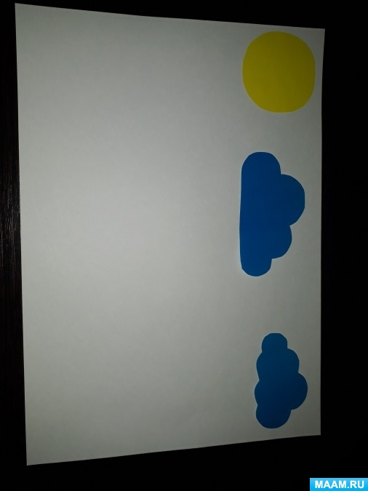
затем облачка

и посередине самолёт.

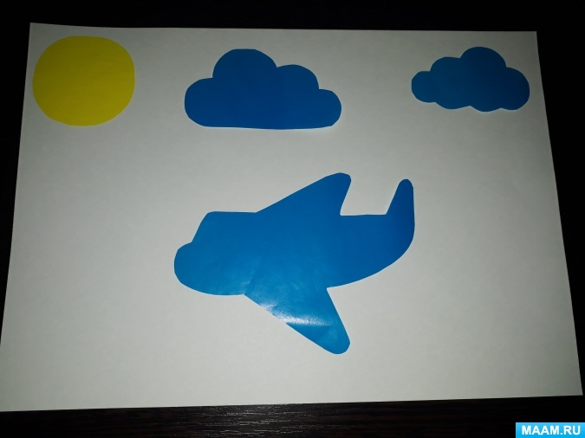

В конце на самолёт приклеить круглые окошечки.

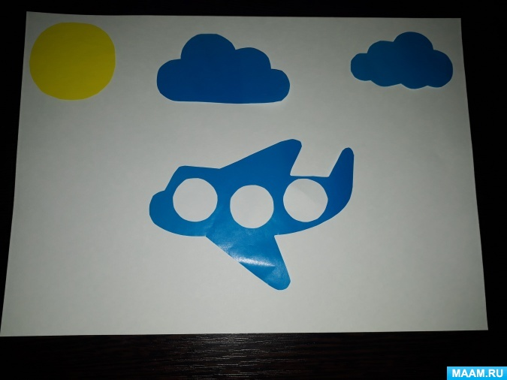
Перед работой детям напомнить, как пользоваться кистью, детали прижимать салфеткой.
После работы обязательно похвалите ребёнка, как красиво получилось, готовую работу можно подарить бабушке или дедушке к празднику к 9 мая!

Игра «Самолеты».
Самолеты загудели,
На парад полетели.
На аэродром тихо сели
Да и снова полетели.

А можете с ребёнком выполнить аппликацию «Военный самолёт» в нетрадиционной технике из рисовой крупы, ваты (см. ниже).

Аппликация

«Военный самолет»
Цель:
• Учить детей выполнять аппликацию в нетрадиционной технике из рисовой крупы, ваты.
• Закреплять навыки работы с клеем ПВА, аккуратно выполнять.
• Закреплять умение сохранять правильную позу при аппликации: не горбиться, не наклоняться низко над столом, сидеть свободно, не напрягаясь.
• Развивать мелкую моторику руки. Воспитывать дружеские отношения между детьми.
Оборудование:
• картон, трафарет самолета, клей ПВА, кисточки, салфетки, тарелочки с рисовой крупой, вата, игрушка самолет.
Ход: 1. Вступительная беседа.
-Ребята, слышите, звук?
-А чей это звук, надо сначала отгадать загадку:
Птица железная в небе летит,
След оставляя, шумит и гудит -
В дальние страны уносит людей.
Это не голубь и не воробей.
(Самолет)
2. Рассматривание военного самолета:
-Ребята, а давайте рассмотрим самолет!
-Кто управляет самолетом?
-Из каких частей состоит самолет?
-Для чего нужны самолету крылья, хвост, кабина и винты?

Пальчиковая гимнастика «Самолеты»
Мы сегодня самолеты, И. П. сидя на пятках, «мотор» (вращение руками)
Мы не дети, мы пилоты. 4 хлопка
Руки – нос, и руки – крылья «нос», «крылья»
Полетела эскадрилья. встать, разбежаться, руки – крылья
3. Воспитатель показывает и объясняет процесс выполнения работы.
(Берем кисточку 3-мя пальчиками выше железной юбочки и набираем клей на самый кончик кисти, только ворсом. Намазываем от центра к краям полностью рисунок самолета. Кладем кисточку на подставку и быстро посыпаем крупой. Важно «не вылезать» за края контура, чтобы аппликация получилась аккуратной. Прижимаем пальчиком. Для того чтобы было видно, что самолет парит в небе мы приклеиваем облака из ваты. Работаем аккуратно.

